Астана қаласы әкімдігінің
№ 72 «Жанарым» балабақшасы МКҚК
Мекенжайы: Астана қаласы,
Ш.Қосшығұлұлы көшесі, 13/3
БСН: 130640004604
БИК банка: IRTYKZKA
ЖСК: KZ66965T031202677908
АО «ForteBank»
Тел.: 905157
Басшысы: Әсел Әділбайқызы

Кітапхана шкафтары
№ | Атауы | Саны
1 | №1 - «1700×3000×400 мм өлшемді, LED жарықтандырылған кітап сөресі-шкафын дайындау және орнату қызметі» | 1 шт
2 | №2- «Қолданыстағы шкафтың үстіне орнатылатын ашық кітап сөресін дайындау және орнату» | 1 шт
3 | №3 - Кітаптар мен әдістемелік құралдарға арналған шкаф/стеллаж (кітап сөресі) | 1 шт

- №1 - «1700×3000×400 мм өлшемді, LED жарықтандырылған кітап сөресі-шкафын

дайындау және орнату қызметі»

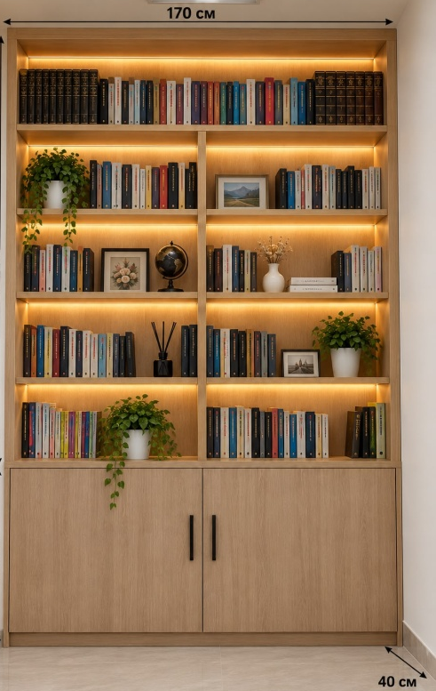
№ | Көрсеткіш | Техникалық сипаттамасы
1 | Тауардың атауы | Кітап сөресі-шкафы
2 | Өлшемі | Ені – 1метр 70 см , биіктігі – 3 метр, тереңдігі – 40 см, астыңғы шкаф – 90 см, полкасның ұзындығы-2метр, 10 см
3 | Конструкциясы | Шкаф еденге орнатылатын, жоғарғы ашық кітап сөресі және төменгі жабық сақтау бөлігінен тұрады
4 | Ашық сөре бөлігінің биіктігі | 2м,10 см
5 | Төменгі жабық бөлігінің биіктігі | 90 см
6 | Ашық сөре бөлігінің ені | 1м, 70 см
7 | Ашық бөліктің ішкі құрылымы | Ортасында тік бөлгіш қарастырылып, шкаф екі бөлікке бөлінеді
8 | Кітап сөрелерінің саны | Ашық бөлікте кемінде 5 деңгейлі сөре
9 | Төменгі шкаф | Екі есікті, жабық сақтау бөлімі
10 | Есіктер | 2 дана, топсалы, жиһаздық ілмектермен жабдықталған
11 | Сөрелер | Биіктігі бойынша кітаптарды орналастыруға арналған, берік және көлденең орналасқан
12 | Негізгі материал | Ламинацияланған ДСП, қалыңдығы кемінде 18 мм
13 | Материал түсі | Ашық ағаш түсі, ағаш фактурасына ұқсас (жобадағы үлгіге сәйкес)
14 | Артқы қабырғасы | ЛДВП/ХДФ, қалыңдығы кемінде 3–4 мм, шкаф түсіне сәйкес
15 | Шеттерін өңдеу | ПВХ жиекпен өңделуі тиіс; көрінетін және пайдаланылатын шеттері кемінде 2 мм ПВХ жиекпен қапталуы қажет
16 | Сөрелердің беріктігі | Кітаптардың салмағын көтеруге есептелген, майыспайтын және орнықты болуы тиіс
17 | Жарықтандыру | Ашық сөрелердің әр деңгейінің астына LED жарықтандыру таспасы орнатылады
18 | LED жарық түсі | Жылы ақ түс, шамамен 2700–3000 К
19 | LED басқару | Қауіпсіз төмен кернеулі қорек көзі арқылы, сымдары көрінбейтіндей етіп орнатылады
20 | Электр сымдары | Барлық электр сымдары шкаф конструкциясының ішіне жасырылып жүргізілуі тиіс
21 | Төменгі есіктердің тұтқалары | 2 дана, заманауи жиһаз тұтқалары, қара түсті
22 | Тұрақтылығы | Шкаф еденге берік және қауіпсіз орналастырылып, қажет болған жағдайда қабырғаға бекітілуі тиіс
23 | Жиһаздың сыртқы көрінісі | Суреттегі үлгіге сәйкес заманауи, ұқыпты, симметриялы орындалуы тиіс
24 | Жинақталуы | Жеткізуші шкафты объектіге жеткізіп, толық жинақтап, орнатып береді
25 | Орнату | Орнату және бекіту жұмыстары жеткізушінің есебінен жүргізіледі
26 | Сапа талабы | Материалдар жаңа, таза, механикалық зақымданусыз, сызатсыз, ісінбеген және өндірістік ақаусыз болуы тиіс
27 | Жиһаздың түсі | Ашық емен/табиғи ағаш реңкі, тапсырыс берушімен алдын ала келісіледі
28 | Қауіпсіздік | Конструкцияда өткір, кесетін және адамға қауіп төндіретін шығыңқы бөліктер болмауы тиіс
29 | Артқы қабырғасы | Артқы қабырғасы ХДФ (Талшықты плита)

Конструкциясының қысқаша сипаттамасы
Шкаф 1700×3000×400 мм өлшемінде дайындалады. Жалпы биіктігі:
- 3 метр – жалпы биіктігі;
- 2метр,10 см – жоғарғы ашық кітап сөресі;
- 90 см – төменгі жабық шкаф бөлігі;
- 40 см – тереңдігі;
- 1метр,70 см – жалпы ені.
Жоғарғы ашық бөліктің ортасында бір тік бөлгіш орналасып, екі симметриялы секция құрылады. Әр секцияда кітаптар мен сәндік элементтерді орналастыруға арналған көлденең сөрелер қарастырылады.
Әр сөренің төменгі жағына жасырын жылы ақ LED жарықтандыру орнатылады. Жарықтандырудың электр қорегі қауіпсіз түрде ұйымдастырылып, сымдары сырт көзге көрінбеуі тиіс.
Төменгі 90 см бөлігінде екі жабық есік қарастырылады. Ішкі бөлігі құжаттарды, оқу-әдістемелік материалдарды және басқа да заттарды сақтауға арналған.

Материалдарға қойылатын талап
Негізгі корпусы мен сөрелері кемінде 18 мм қалыңдықтағы ламинацияланған ДСП-дан дайындалуы тиіс. ДСП беті тегіс, біркелкі, ылғалға және күнделікті пайдалануға төзімді болуы қажет. Көрінетін барлық жиектері ПВХ жиекпен сапалы өңделеді.
Жеткізуші:
өлшеу → дайындау → жеткізу → жинау → орнату → қабырғаға қауіпсіз бекіту → LED жарығын қосу
жұмыстарының барлығын орындауы тиіс.
Ескерту: Сатып алынатын шкафтың сыртқы түрі мен конструкциясы тапсырыс беруші ұсынған үлгі-суретке сәйкес болуы қажет. Материалдың нақты түсі, фактурасы және фурнитура үлгісі тапсырыс берушімен келісіліп таңдалады.
Жеткізу, дайындау, объектіге жеткізу, жинақтау, орнату жұмыстары жеткізушінің есебінен жүзеге асырылады.

2. №2- «Қолданыстағы шкафтың үстіне орнатылатын ашық кітап сөресін дайындау және орнату»

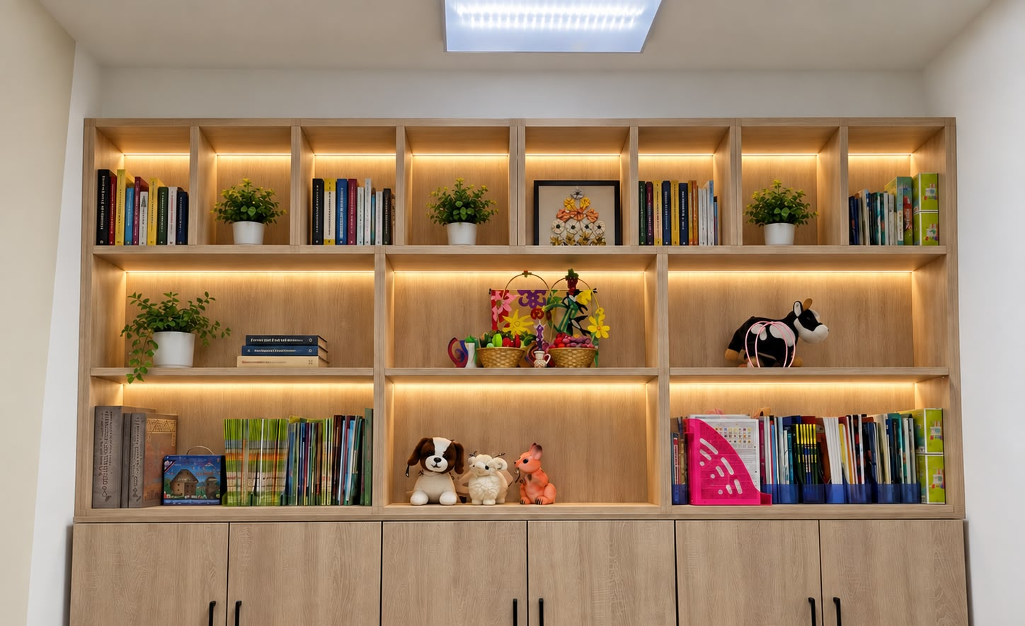

№ | Көрсеткіш | Техникалық сипаттамасы
1 | Жалпы өлшемі | Ені – 2метр,60 см, биіктігі – 1метр,70 см, тереңдігі – 30 см
2 | Конструкциясы | Ашық типтегі, көп секциялы кітап сөресі
3 | Орналасуы | Қолданыстағы төменгі шкафтың үстіне орнатуға арналған
4 | Материалы | Ламинацияланған ДСП, қалыңдығы кемінде 18 мм
5 | Материал түсі | Ашық ағаш түсті, табиғи емен реңкіне ұқсас
6 | Сөрелердің құрылымы | Көлденең және тік бөлгіштер арқылы бірнеше жеке секцияға бөлінген
7 | Секциялар | Жоғарғы бөлігінде жеке кітаптар мен көрнекі материалдарды орналастыруға арналған бірнеше ашық ұяшық
8 | Ортаңғы және төменгі бөлігі | Кітаптар, оқу-әдістемелік құралдар және сәндік заттарды орналастыруға арналған кең ашық сөрелер
9 | Артқы қабырғасы | ЛДВП/ХДФ немесе шкафтың негізгі түсіне сәйкес материалмен толық жабылады
10 | Жиек өңдеуі | Барлық көрінетін шеттері ПВХ жиекпен, кемінде 2 мм қалыңдықта өңделеді
11 | Жарықтандыру | Әрбір негізгі сөре деңгейінің жоғарғы/төменгі бөлігіне LED жарықтандыру қарастырылады
12 | LED жарық түсі | Жылы ақ түс, шамамен 2700–3000 К
13 | Электр сымдары | Жасырын түрде жүргізіліп, сырт көзге көрінбеуі тиіс
14 | Сөрелер | Кітаптардың салмағына төзімді, берік, көлденең орналасқан болуы тиіс
15 | Қауіпсіздік | Конструкция берік, орнықты болуы және қолданыстағы төменгі шкафқа қауіпсіз бекітілуі тиіс
16 | Орнату | Жеткізуші тарапынан объектіде толық жинақталып, орнатылады және бекітіледі
17 | Сыртқы көрінісі | Тапсырыс беруші ұсынған фотосуреттегі үлгіге сәйкес орындалуы тиіс
18 | Сапасы | Материал жаңа, таза, сызатсыз, сынбаған, ісінбеген және өндірістік ақаусыз болуы тиіс
19 | Артқы қабырғасы | Артқы қабырғасы ХДФ (Талшықты плита)

Конструкцияға қойылатын талап
Жоғарғы сөре 2метр, 60см ×1метр,70см ×30 см өлшемінде дайындалуы тиіс. Жоғарғы бөлігі 8 бөлікке бөлінген: әр сөре 56.6 см*32,5 см ден; астыңғы 6 бөлікке бөлінген сөренің размері 56,6см*86,6 см ден бөлінеді.
Конструкция қолданыстағы төменгі шкафтың үстіне орналастырылады. Төменгі шкафтың өзі осы сатып алу объектісіне кірмейді.
Жоғарғы бөлікте кітаптарды, оқу-әдістемелік әдебиеттерді, балаларға арналған көрнекі материалдарды және сәндік бұйымдарды орналастыруға арналған ашық көпсекциялы сөрелер қарастырылады.
Конструкция суреттегі үлгіге сәйкес жоғарғы бөлігі 8 бөліктен астыңғы бөлігі 6 бөліктен тұрады. Сөрелердің орналасуы эстетикалық және симметриялы болуы тиіс.
Әрбір сөре деңгейіне жылы ақ түсті LED жарықтандыру орнатылады. Электр сымдары конструкция ішінде жасырын жүргізілуі қажет.
Шкафтың түсі қолданыстағы төменгі шкафтың түсімен бірдей немесе барынша сәйкес болуы тиіс.
Жеткізу, дайындау, объектіге жеткізу, жинақтау, орнату және қолданыстағы төменгі шкафқа қауіпсіз бекіту жұмыстары жеткізушінің есебінен жүзеге асырылады.

3. №3 - Кітаптар мен әдістемелік құралдарға арналған шкаф/стеллаж (кітап сөресі)

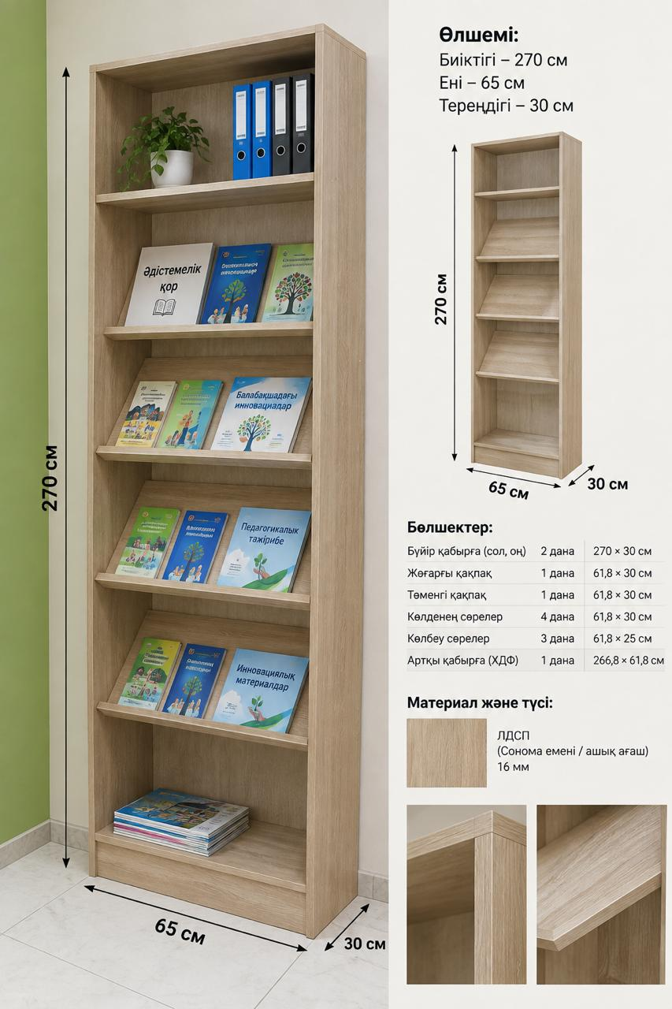
Жалпы өлшемдері:
  - Биіктігі: 2метр, 70 см
  - Ені: 65 см
  - Тереңдігі: 30 см
- Материалы мен қалыңдығы:
  - Қаңқасы мен сөрелері: ЛДСП (Ламинатталған ағаш-жоңқалы плита), қалыңдығы 16 мм
  - Артқы қабырғасы: ХДФ (Талшықты плита)
- Түсі: ашық ағаш реңді
- Конструкциялық бөлшектері мен комплектациясы:
  - Бүйір қабырғалары (сол, оң): 2 дана (өлшемі: $270 \times 30$ см)
  - Жоғарғы қақпақ: 1 дана (өлшемі: $61.8 \times 30$ см)
  - Төменгі қақпақ: 1 дана (өлшемі: $61.8 \times 30$ см)
  - Көлденең сөрелер (түзу): 4 дана (өлшемі: $61.8 \times 30$ см)
  - Көлбеу сөрелер (кітап/көрме сөрелері): 3 дана (өлшемі: $61.8 \times 25$ см)
  - Артқы қабырға (ХДФ): 1 дана (өлшемі: $266.8 \times 61.8$ см)

Техникалық ерекшелігі

Техникалық сипаттамасы:
- Өлшемдері:
  - Биіктігі: 2метр,70 см
  - Ені: 65 см (65 см)
  - Тереңдігі: кемінде 30см (30 см)
- Материалы: Корпус пен сөрелері қалыңдығы 18 мм ламинатталған ағаш-жоңқалы плитадан (ЛДСП) дайындалған. Плитаның шеттері (кромка) ПВХ/АБС жиекпен қапталған болуы тиіс.
- Артқы қабырғасы: Қалыңдығы 3 мм оргалит/ХДФ плитасынан жасалған.
- Конструктивті ерекшеліктері:
  - Стеллаж құрамында кемінде 4 көлденең түзу сөре және көрмелік/әдістемелік әдебиеттерді орналастыруға арналған 3 көлбеу сөре қарастырылған.
  - Бүйір қабырғаларының өлшемі: $270 \times 30$ см (2 дана).
  - Ішкі сөрелердің пайдалы ені: 61.8 см.
- Түсі: Ашық ағаш текстуралы.
- Жинақталуы: Өнім толық жинақтаушы фурнитурасымен, құрастыру нұсқаулығымен жеткізіледі. Жиһаз берік, орнықты және пайдалану кезінде қауіпсіз болуы тиіс. Қауіпсіздік үшін қабырғаға бекітілуі керек.
- Жеткізу, дайындау, объектіге жеткізу, жинақтау, орнату жұмыстары жеткізушінің есебінен жүзеге асырылады.

